2013~2014년
패키징산업 현황 조사 보고서

조사 목적

본 패키징 산업통계 조사를 통하여 국내 패키징 산업의 규모와 현황을 분석 및 추정하 고 향후 패키징 정책 수립 및 발전 방안 수립의 기초자료로 활용
또, 주기적 통계조사를 통해 시계열 데이터를 확보하여 향후 패키징 산업 발전을 정확 히 예측하고 대응할 수 있는 자료를 확보

조사 연혁

패키징 산업 통계조사는 2010년 조사를 시작으로 2년 마다 주기적 통계조사를 수행하 고 있으며, 2014년 통계조사는 제3회차 통계조사임

해당 조사의 주기적 수행을 통해 패키징산업 시계열 데이터를 확보하고 향후 패키징 산 업 발전을 정확히 예측하고 대응할 수 있는 자료를 확보하고 있음.

제1절 조사 설계 및 프로세스
이 보고서는「산업통상자원부」가 주관하고 「한국생산기술연구원」이 수행하여 그 결과를 수록한 것입니다.
본 자료의 무단도용을 금하며, 사용시 출처를 기재하여 주시기 바랍니
다.

조사 설계

조사 대상 : 패키징 산업 21개 분류 사업체1) 유효 표본 수 : 2,500개 사업체
표본 오차 : 95% 신뢰수준에서 최대 허용 오차 ± 1.79%

조사 내용 : 기업 일반현황, 재무사항 및 사업현황, 인력현황, 기술 및 마케팅 현황 조사 기간 : 2015년 3월 2일~2015년 3월 31일
조사 방법 : 대상 업체에 대해 구조화된 조사표에 의한 유선조사(전화, 팩스, 이메일) 조사 기관 : 주관(산업통상자원부), 전담(한국생산기술연구원 패키징기술센터)



  - 2012년 패키징 산업분류 대비 3개 업종이 추가됨(서비스, 환경복원업)

조사 대상

조사 대상 : 패키징산업에 속하는 한국표준산업분류를 추출하여, 한국표준산업분류 내 세세분류에 속하는 21개의 업종내 기업을 조사 대상 범위로 선정함.
패키징 산업은 한국표준산업분류 기준으로 8개의 중분류, 21개의 세세분류로 구성됨.

국내 패키징 산업 내 업종(한국표준산업분류기준) 15,135개의 모집단 사업체 중에서 업 종별/규모별로 2,500개의 사업체 표본을 추출하여 표본 조사를 수행하고, 해당 표본조 사 결과를 근거로 패키징 산업 전체 모집단의 규모 및 현황을 추정하였음
제1장 주요 결과

제1절 산업 규모

2013년 기준 패키징 산업 매출액은 41조 4,140억원으로 추정되며, 이는 2012년 대비
2.6% 증가한 수치임. 또, 2014년 패키징 산업 매출액은 42조 1,856억원으로 전년대비
1.8% 증가한 것으로 집계되나 이는 예상 매출액을 조사한 것으로서 확정된 추정치는 아님. 다만, 이번 예상 매출액 조사를 통해 전년대비 매출액 성장률 둔화추세의 경향은 확인할 수 있음.

[표 1] 패키징 산업부문 분류
패키징 산업부문 분류
목재 포장 ① C16231 목재1 목재 깔판류 및 적재판 제조업
② C16232 목재2 목재 포장용 상자, 드럼 및 유사용기 제조업
내용
▶ 패키징 사업체 전체 매출액은 2012년 52조 3,248.5억원, 2013년 53조 7,740.1억원, 2014년 54조 3,292.4억원으로 파악되며, 전체 매출액 중 패키징 사업부문 매출액은 12년 77.5%,
13년 70.0%, 14년 77.6%를 차지하는 것으로 나타남.
③ C17123 지류1 크라프트지 및 상자용 판지 제조업
④ C17124 지류2 적층, 합성 및 특수 표면처리 종이 제조업
⑤ C17210 지류3 골판지 및 골판지 상자 제조업

지류 포장

합성수지 포장 (플라스틱)
⑥ C17221 지류4 종이 포대 및 가방 제조업
⑦ C17222 지류5 판지 상자 및 용기 제조업
⑧ C17223 지류6 식품 위생용 종이 상자 및 용기 제조업
⑨ C17229 지류7 기타 종이 상자 및 용기 제조업
⑩ C17909 지류8 그 외 기타 종이 및 판지 제품 제조업
⑪ C22212 플라스틱1 플라스틱 필름, 시트 및 판 제조업
⑫ C22231 플라스틱2 플라스틱 포대, 봉투 및 유사제품 제조업
⑬ C22232 플라스틱3 포장용 플라스틱 성형용기 제조업
⑭ C22250 플라스틱4 플라스틱 발포 성형제품 제조업
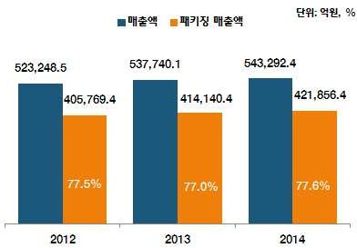
⑮ C22291 플라스틱5 플라스틱 적층, 도포 및 기타 표면처리 제품 제조업
매출액

[그림 3] 2012~2014년 매출액

유리 포장 ⑯ C23192 유리 포장용 유리용기 제조업

금속 포장 ⑰ C25991 금속 금속 캔 및 기타 포장용기 제조업 포장기계 ⑱ C29192 기계 용기세척, 포장 및 충전기 제조업

서비스2) 용역
하수폐기물3) 처리, 원료재생 및 환경복원업
⑲ H52992 서비스1 화물포장, 검수 및 형량 서비스업
⑳ N75994 서비스2 포장 및 충전업

㉑ E38302 환경복원 비금속 원료 재생업

- 2014년 패키징산업 통계조사 추가 업종(서비스 용역)
- 2014년 패키징산업 통계조사 추가 업종(하수폐기물 처리, 원료재상 및 환경복원업 용역)

[표 2] 2012년 자본금 및 매출액

(단위 : 억 원, %)
전체 매출액
구 분
자본금
전체 매출액의 비중
전 체
65,827.8
523,248.5
패키징 산업부문 매출액
405,769.4
77.5

[표 4] 2014년 자본금 및 매출액

(단위 : 억 원, %)
전체 매출액
구 분
자본금
전체 매출액의 비중
전 체
72,338.2
543,292.4
패키징 산업부문 매출액
421,856.4
77.6

소 계(1)4) 60,890.0 469,954.9 366,802.3 78.1

목 재 1,825.9 18,874.8 13,972.2 74.0

지 류 29,934.4 157,476.9 125,767.8 79.9

플라스틱 24,291.2 235,491.3 177,766.1 75.5

유 리 1,154.8 12,773.2 10,982.1 86.0

금 속 2,420.4 33,582.8 28,374.2 84.5

포장기계 1,263.4 11,755.9 9,940.0 84.6

소 계(2)5) 4,937.9 53,293.6 38,967.0 73.1

서비스 813.1 7,837.1 6,058.9 77.3

환경복원 4,124.8 45,456.5 32,908.1 72.4

소 계(1) 66,752.4 491,834.6 384,237.8 78.1
목 재 1,751.2 20,324.5 15,047.1 74.0
지 류 30,688.1 157,673.3 125,591.2 79.7
플라스틱 28,449.2 260,365.0 198,344.4 76.2
유 리 1,538.8 8,670.4 7,414.6 85.5
금 속 3,047.1 32,222.8 27,329.1 84.8
포장기계 1,278.1 12,578.6 10,511.4 83.6
소 계(2) 5,585.9 51,457.8 37,618.6 73.1
서비스 967.5 9,398.5 7,296.4 77.6
환경복원 4,618.3 42,059.3 30,322.2 72.1

[표 3] 2013년 자본금 및 매출액
(단위 : 억 원, %)
전체 매출액
구 분
자본금
전체 매출액의 비중
전 체
69,352.1
537,740.1
패키징 산업부문 매출액
414,140.4
77.0

소 계(1) 64,065.6 483,157.6 374,189.1 77.4

목 재 1,640.7 20,158.9 14,943.0 74.1

지 류 30,414.6 153,821.0 124,144.6 80.7

플라스틱 26,482.4 251,110.6 186,037.5 74.1
유 리 1,170.2 13,193.0 11,275.4 85.5
금 속 3,096.8 32,444.7 27,384.4 84.4
포장기계 1,260.8 12,429.5 10,404.2 83.7
소 계(2) 5,286.5 54,582.5 39,951.3 73.2
서비스 899.2 9,857.5 7,586.1 77.0
환경복원 4,387.3 44,724.9 32,365.1 72.4

- 소계(1)은 2012년 패키징산업 통계조사에 해당하는 업종
- 소계(2)는 2014년 추가된 업종

제2절 인력현황

2014년 12월말 기준 패키징산업 전체 종사자수는 187,499명으로 집계되며, 이는 국내 전 체 사업체 종사자수6) 19,173,474명 대비 0.9%에 해당하는 수치임. 또, 패키징 사업체중 제조부문 종사자수(168,340명)는 국내 전체 제조업 종사자수 3,802,218명 대비 약 4.4% 인 것으로 추정됨
[표 5] 패키징산업 전체 종사자수

남 성 142,366 75.9
구 분
패키징산업 종사자
외국인
명 비중 명 비중
전 체 187,499 100.0 19,019 10.1
여 성 45,133 24.1
목 재 168,340 100.0
지 류 9,109 5.4
플라스틱 54,008 32.1
유 리 87,455 52.0
금 속 2,519 1.5
포장기계 8,979 5.3
서비스 6,270 3.7
환경복원 19,159 100.0

(단위 : 명, %)

16,562 11.6
2,456 5.4
16,484 9.8
1,267 13.9
5,505 10.2
8,764 10.0
151 6.0
686 7.6
111 1.8
2,535 13.2

[표 6] 성별 종사자수
내용
▶ 패키징산업의 전체 종사자수는 187,499명으로 나타났고, 그 중 플라스틱 포장이 가장 많 은 87,455명으로 나타났으며, 지류포장이 54,008명으로 그 뒤를 잇고 있음.
▶ 외국인 비중은 10.1%로 추정되며, 포장기계와 서비스 업종을 제외한 대부분의 업종에서 비슷한 외국인 비중 분포를 보이고 있음
▶ 사업체 인력구성의 성별 비중은 전체 남성 75.9%, 여성 24.1%로 나타났으며, 업종별로 는 유리(28.2%), 플라스틱(27.5%) 순으로 여성 비중이 높은 것으로 확인됨
▶ 학력별로는 고졸이하가 가장 높은 72.5%, 연령별로는 40대가 가장 높은 35.3%, 직무별 로는 생산직이 가장 높은 74.5%로 나타남.
(단위 : 명, %)
구 분
전 체
전체
187,499
남성
142,366
비중
75.9
여성
45,133
비중
24.1

[그림 4] 패키징산업 전체 종사자수

목 재 9,109 7,713 84.7 1,396 15.3

지 류 54,008 43,269 80.1 10,738 19.9

플라스틱 87,455 63,409 72.5 24,045 27.5

유 리 2,519 1,810 71.8 709 28.2

금 속 8,979 6,659 74.2 2,320 25.8

포장기계 6,270 5,436 86.7 835 13.3

서비스 7,055 5,088 72.1 1,967 27.9

환경복원 12,104 8,981 74.2 3,122 25.8

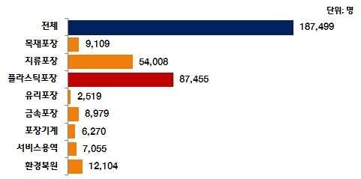
[표 7] 학력별 종사자수
(단위 : 명, %)
고졸이하
전문대졸
대졸
대학원졸
구 분
명 비중 명 비중 명 비중 명 비중
전 체 135,931 72.5 22,539 12.0 28,129 15.0 898 0.5

목 재 6,462 70.9 1,477 16.2 1,136 12.5 34 0.4

지 류 41,632 77.1 5,825 10.8 6,358 11.8 191 0.4

플라스틱 61,550 70.4 10,831 12.4 14,536 16.6 536 0.6

유 리 1,589 63.1 485 19.2 420 16.7 25 1.0

금 속 6,464 72.0 1,095 12.2 1,391 15.5 31 0.3

포장기계 3,720 59.3 1,093 17.4 1,404 22.4 54 0.9

서비스 4,646 65.8 677 9.6 1,728 24.5 4 0.1

환경복원 9,867 81.5 1,056 8.7 1,156 9.6 24 0.2

- 통계청 2013년 전국 사업체 조사 결과

[표 8] 연령별 종사자수

(단위 : 명, %)
제3절 기업규모

국내 패키징산업내 사업체수는 15,135개이며, 이는 국내 전체 사업자수7) 3,676,876개 대 비 0.4%에 해당하는 수치임. 또, 패키징 사업체중 제조부문 사업체수(12,931개)는 국내

목 재 931 10.2 2,397 26.3 2,657 29.2 3,125 34.3
20대 이하
30대
40대
구 분
명 비중 명 비중 명
18,101 9.7 53,616 28.6 66,147
비중
35.3
50대 이상
명 비중
전 체
49,628
26.5

지 류 4,558 8.4 14,727 27.3 19,851 36.8 14,865 27.5

플라스틱 9,448 10.8 27,119 31.0 30,810 35.2 20,076 23.0

유 리 247 9.8 771 30.6 989 39.3 512 20.3

금 속 777 8.7 2,424 27.0 3,143 35.0 2,635 29.3

포장기계 517 8.2 2,143 34.2 2,346 37.4 1,265 20.2

서비스 833 11.8 1,826 25.9 2,595 36.8 1,800 25.5

환경복원 791 6.5 2,209 18.3 3,755 31.0 5,349 44.2
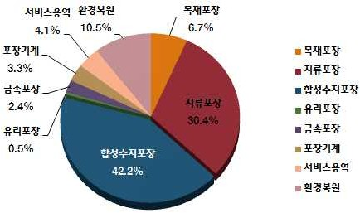
[표 9] 직무별 종사자수
전체 제조업 업체 수 370,616개 대비 약 3.5% 인 것으로 추정됨

업종

국내 15,135개 패키징 사업체는 제품을 생산하는 원재료에 따라 다양한 업종에 분포되 어 있음

(단위 : 명, %)
사무직
영업직
연구/기술직
생산직
구 분
명 비중 명 비중 명 비중 명 비중
전 체 35,233 18.8 8,292 4.4 4,279 2.3 139,694 74.5
목 재 1,406 15.4 245 2.7 89 1.0 7,368 80.9
지 류 9,414 17.4 2,288 4.2 629 1.2 41,676 77.2
내용
▶ 업종별 현황은 합성수지(플라스틱)포장이 42.2%로 가장 많은 것으로 나타났고, 다음으로 지류포장(30.4%), 환경복원(10.5%), 목재포장(6.7%) 등 순으로 나타남.
플라스틱 16,695 19.1 4,450 5.1 2,481 2.8 63,829 73.0

유 리 484 19.2 118 4.7 43 1.7 1,874 74.4

금 속 1,936 21.6 387 4.3 172 1.9 6,483 72.2

포장기계 1,327 21.2 318 5.1 648 10.3 3,977 63.4

서비스 2,013 28.5 154 2.2 74 1.1 4,814 68.2

환경복원 1,958 16.2 331 2.7 142 1.2 9,672 79.9
[그림 1] 업종

- 통계청 2013년 전국 사업체 조사 결과

[표 10] 패키징 업종별 현황

(단위 : 개, %)
구 분
전 체
패키징 산업부문 분류8)
업체 수
15,135
비중(%)
100.0

지역

패키징 사업체 지역별 분포
내용
▶ 지역별 현황은 수도권이 가장 많은 56.3%로 나타났고, 다음으로 영남권(28.1%), 충청권
(9.8%). 호남권(4.8%), 강원/제주(1.1%) 순으로 나타남.

목재 포장

지류 포장

합성수지 포장 플라스틱
C16231 목재1 목재 깔판류 및 적재판 제조업 190
C16232 목재2 목재 포장용 상자, 드럼 및 유사용기 제조업 818
C17123 지류1 크라프트지 및 상자용 판지 제조업 150
C17124 지류2 적층, 합성 및 특수 표면처리 종이 제조업 204
C17210 지류3 골판지 및 골판지 상자 제조업 2,560
C17221 지류4 종이 포대 및 가방 제조업 169
C17222 지류5 판지 상자 및 용기 제조업 322
C17223 지류6 식품 위생용 종이 상자 및 용기 제조업 136
C17229 지류7 기타 종이 상자 및 용기 제조업 322
C17909 지류8 그 외 기타 종이 및 판지 제품 제조업 733
C22212 플라스틱1 플라스틱 필름, 시트 및 판 제조업 1,351
C22231 플라스틱2 플라스틱 포대, 봉투 및 유사제품 제조업 683
C22232 플라스틱3 포장용 플라스틱 성형용기 제조업 2,460 C22250 플라스틱4 플라스틱 발포 성형제품 제조업 1,173 C22291 플라스틱5 플라스틱 적층, 도포 및 기타 표면처리 제품 제조업 722

6.7

30.4

42.2

[그림 2] 지역

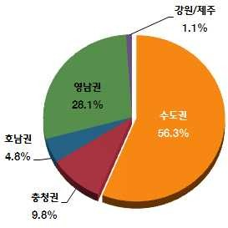

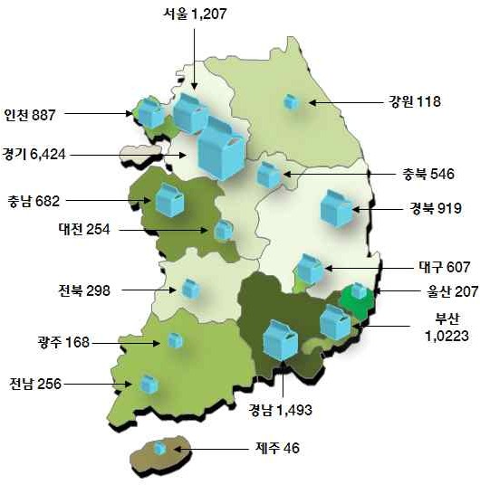
유리 포장 C23192 유리 포장용 유리용기 제조업 74 0.5
금속 포장 C25991 금속 금속 캔 및 기타 포장용기 제조업 363 2.4
포장 기계 C29192 기계 용기세척, 포장 및 충전기 제조업 501 3.3
H52992 서비스1 화물포장, 검수 및 형량 서비스업 271
[표 11] 지역별 현황

서비스 용역
하수폐기물
N75994 서비스2 포장 및 충전업 346
4.1
(단위 : 개, %)

처리, 원료재생 및 환경복원업
E38302 환경복원 비금속 원료 재생업 1,587 10.5
수도권 8,518 56.3
충청권 1,482 9.8
구 분
전 체
업체 수
15,135
비 중
100.0
전라권 722 4.8
경상권 4,249 28.1
강원, 제주 164 1.1

- 업종분류는 한국표준산업분류 세세분류 분류기준으로 하였음

종사자 규모

패키징 사업체 종사자 규모별 분포

기업형태

패키징 사업체 기업형태별 분포

내용
▶ 종사자 규모별 현황은 5인 미만이 가장 많은 55.5%로 나타났고, 다음으로 10~49인 (24.8%), 5~9인(16.4%), 50~99인(2.5%), 100인 이상(0.9%) 순으로 나타남.
내용
▶ 기업형태별 현황은 개인기업이 65.4%, 법인기업이 34.6%로 나타났고, 상장여부별로는 대다수가 일반기업(96.9%)으로 나타났고, 다음으로 외감9)(2.7%), 코스닥(0.2%), 거래소 (0.2%) 순으로 나타남.

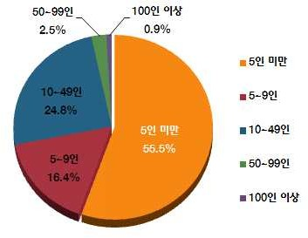
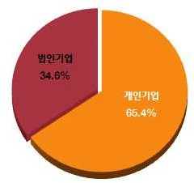
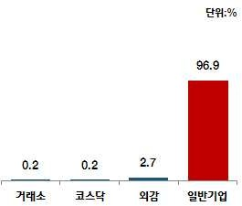
[그림 3] 종사자 규모 [그림 4] 기업형태
기업구분
상장여부

[표 12] 종사자 규모별 현황

(단위 : 개, %)
구 분
전 체
업체 수
15,135
비 중
100.0
[표 13] 기업형태별 현황

(단위 : 개, %)

구 분
전 체
업체 수
15,135
비 중
100.0

5인 미만 8,393 55.5

5~9인 2,482 16.4

10~49인 3,755 24.8
50~99인 374 2.5
100인 이상 131 0.9
기업구분
상장여부
개인 9,898 65.4

법인 5,237 34.6
거래소 29 0.2
코스닥 32 0.2
외감 404 2.7
일반기업 14,670 96.9

- 총자산 1,000억 이상인 기업을 의미

